3.1 Форма Реестры расходных обязательств (RRO) 58
3.1.2 Заполнение таблицы Свод реестров расходных обязательств МО 85
3.1.2.1 Расчет итогов 93
3.1.2.2 Расчет таблицы Консолидированный свод реестров расходных обязательств МО 95
3.1.2.3 Проверка внутридокументных контрольных соотношений 96
3.1.2.4 Проверка междокументных контрольных соотношений 101
3.1.2.5 Статусы отчетов 102
3.1.2.6 Печать отчета 104
3.1.2.7 Электронная подпись (ЭП) 105
3.1.2.8 Создание свода 108
3.1.2.9 Экспорт отчета 112
3.2 Форма информация по финансированию отдельных полномочий субъектов РФ и МО (Информация RRO) 115
3.2.1 Создание и автозаполнение отчета 116
3.2.2 Проверка внутридокументных контрольных соотношений 117
3.2.3 Проверка междокументных контрольных соотношений 119
3.2.4 Статусы отчетов 120
3.2.5 Печать отчета 121
3.2.6 Электронная подпись (ЭП) 122
3.2.7 Создание свода 125
3.2.8 Контроль сводного отчета 127
3.2.9 Экспорт отчета 129

    - Заполнение таблицы Свод реестров расходных обязательств МО
После создание отчетной формы RRO, необходимо перейти к таблице Свод реестров расходных обязательств МО для заполнения данных Финансовыми органами Муниципальных образований.
Ввод информации по расходным обязательствам (Рисунок 95):
1. Открыть таблицу Свод реестров расходных обязательств МО (1).
2. Выбрать не итоговый пункт расходного обязательства (РО) в дереве групп в левой части отчетной формы (2). Не итоговый пункт в дереве групп подкрашен белым цветом. Если пункт РО подкрашен зеленым цветом, он является итоговым и рассчитывается автоматически по иерархии дерева групп.
- Нажать кнопку [Добавить строку] (3).
- Заполнить колонки нормативно - правовой информации и суммовые показатели (4).
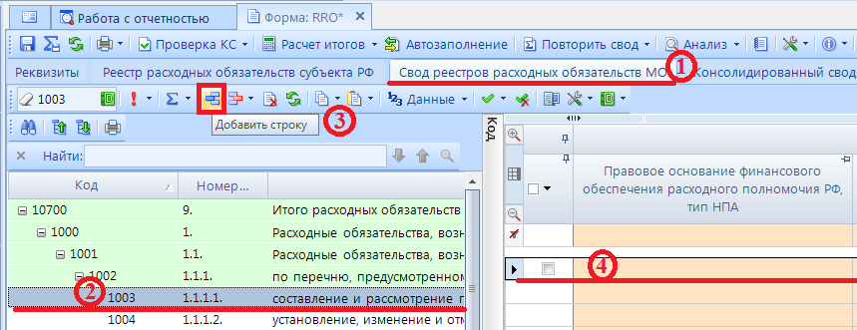
- Ввод информации по расходным обязательствам
При заполнение колонок с данными обязательным является, чтобы в колонке Код строки для не итоговых строк стояло значение 00001, 00002, 00003 и тд.
 | Значения 00000 и Итого в колонке Код строки допускаются только для итоговых (подкрашенных зеленым) строк.
Для выбора НПА из справочника необходимо нажать кнопку [Вызов справочника] в колонке НПА либо вызвать справочник щелкнув два раза по оранжевой ячейке (Рисунок 96).
Федеральные НПА:
- Правовое основание финансового обеспечения расходного полномочия РФ, тип НПА – вид акта федерального законодательства, соглашения (например, федеральный закон, указ Президента Российской Федерации, постановление Правительства Российской Федерации и так далее). При выборе значения из справочника в данной колонке, автоматически значения проставляются во все колонки по данному Федеральному НПА.
- Правовое основание финансового обеспечения расходного полномочия РФ, наименование – официальное название акта федерального законодательства, соглашения.
- Правовое основание финансового обеспечения расходного полномочия РФ, номер – номер акта федерального законодательства, соглашения (при введении номера обеспечивается полное соответствие содержания, регистров (заглавная или прописная буква) и последовательности цифровых, буквенных и знаковых (дефис, косая черта и так далее) обозначений фактическому номеру документа.
- Правовое основание финансового обеспечения расходного полномочия РФ, дата – дата принятия Федерального нормативного правового акта (в формате дд.мм.гггг).
- Правовое основание финансового обеспечения расходного полномочия РФ, номер абзаца – номер абзаца Федерального нормативного правового акта, на основании которого осуществлялось расходование средств по указанному РО.
- Правовое основание финансового обеспечения расходного полномочия РФ, номер статьи – номер статьи Федерального нормативного правового акта, на основании которого осуществлялось расходование средств по указанному РО.
- Правовое основание финансового обеспечения расходного полномочия РФ, номер подстатьи – номер подстатьи (части) Федерального нормативного правового акта, на основании которого осуществлялось расходование средств по указанному РО.
- Правовое основание финансового обеспечения расходного полномочия РФ, номер пункта – номер пункта Федерального нормативного правового акта, на основании которого осуществлялось расходование средств по указанному РО.
- Правовое основание финансового обеспечения расходного полномочия РФ, номер подпункта – номер подпункта Федерального нормативного правового акта, на основании которого осуществлялось расходование средств по указанному РО.
- Правовое основание финансового обеспечения расходного полномочия РФ, дата вступления в силу – дата вступления в силу Федерального нормативного правового акта.
- Правовое основание финансового обеспечения расходного полномочия РФ, срок действия – дата окончания Федерального нормативного правового акта.
- Правовое основание финансового обеспечения расходного полномочия РФ, код НПА – код указа Президента Российской Федерации и код государственной программы Российской Федерации в соответствии с примерным справочником кодов и наименований указов Президента Российской Федерации для подготовки реестров расходных обязательств субъектов Российской Федерации и сводов реестров расходных обязательств муниципальных образований, входящих в состав субъекта Российской Федерации (приложение № 3) и рекомендуемым справочником кодов и наименований государственных программ Российской Федерации, федеральных целевых программ «Развитие Республики Карелия на период до 2020 года» и «Социально-экономическое развитие Республики Крым и г. Севастополь до 2020 года» реализация которых осуществляется органами государственной власти субъектов Российской Федерации (приложение № 4).

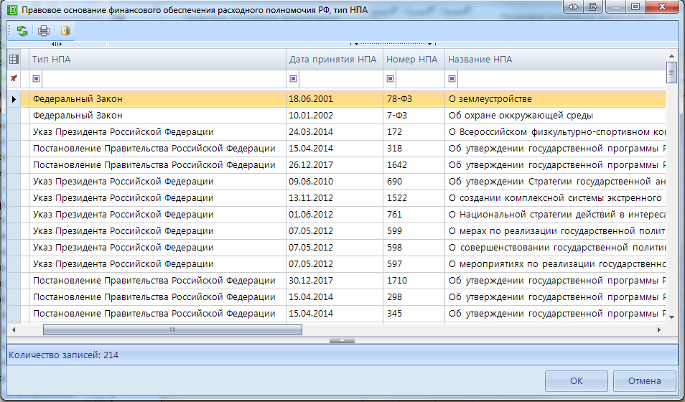
- Федеральные НПА
По каждому расходному обязательству субъекта Российской Федерации приводится не более 3 актов федерального законодательства, соглашений, являющихся основанием возникновения расходного обязательства субъекта Российской Федерации и (или) определяющих порядок их исполнения и финансового обеспечения.
НПА Субъекта РФ:
- Правовое основание финансового обеспечения расходного полномочия субъекта РФ, тип НПА – вид акта законодательства субъекта Российской Федерации (например, закон, постановление и так далее). При выборе значения из справочника в данной колонке, автоматически значения проставляются во все колонки по данному НПА.
- Правовое основание финансового обеспечения расходного полномочия субъекта РФ, наименование – официальное название акта законодательства субъекта Российской Федерации.
- Правовое основание финансового обеспечения расходного полномочия субъекта РФ, номер – номер в соответствии с действующими нормативными правовыми актами субъекта Российской Федерации.
- Правовое основание финансового обеспечения расходного полномочия субъекта РФ, дата – дата принятия нормативного правового акта субъекта Российской Федерации.
- Правовое основание финансового обеспечения расходного полномочия субъекта РФ, номер абзаца – номер абзаца нормативного правового акта субъекта Российской Федерации, на основании которого осуществлялось расходование средств по указанному РО.
- Правовое основание финансового обеспечения расходного полномочия субъекта РФ, номер статьи – номер статьи нормативного правового акта субъекта Российской Федерации, на основании которого осуществлялось расходование средств по указанному РО.
- Правовое основание финансового обеспечения расходного полномочия субъекта РФ, номер подстатьи – номер подстатьи (части) нормативного правового акта субъекта Российской Федерации, на основании которого осуществлялось расходование средств по указанному РО.
- Правовое основание финансового обеспечения расходного полномочия субъекта РФ, номер пункта – номер пункта нормативного правового акта субъекта Российской Федерации, на основании которого осуществлялось расходование средств по указанному РО.
- Правовое основание финансового обеспечения расходного полномочия субъекта РФ, номер подпункта – номер подпункта нормативного правового акта субъекта Российской Федерации, на основании которого осуществлялось расходование средств по указанному РО.
- Правовое основание финансового обеспечения расходного полномочия субъекта РФ, дата вступления в силу – дата вступления в силу нормативного правового акта субъекта Российской Федерации.
- Правовое основание финансового обеспечения расходного полномочия субъекта РФ, срок действия – дата окончания нормативного правового акта субъекта Российской Федерации.
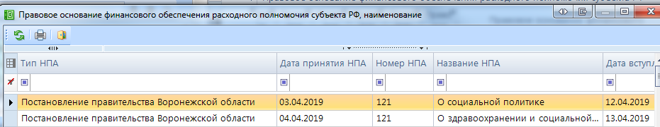
- НПА субъекта РФ
По каждому расходному обязательству субъекта Российской Федерации приводится до 2 - 3 актов законодательства субъекта Российской Федерации, являющихся основанием возникновения расходного обязательства субъекта Российской Федерации и (или) определяющих порядок исполнения и финансового обеспечения расходного обязательства субъекта Российской Федерации.

Если основанием возникновения расходного обязательства субъекта Российской Федерации является НПА в целом и (или) указать абзац, подпункт, пункт, часть, статью НПА не представляется возможным, то в графах реестра субъекта Российской Федерации по данному НПА указывается – «в целом» либо ячейка не заполняется.
При указании НПА субъекта Российской Федерации обязательные к заполнению колонки Тип НПА, Наименование, Номер, Дата принятия, Дата вступления в силу. Остальные колонки могут оставаться не заполненными

Если по одному расходному обязательству было расходование средств по нескольким разным НПА, нужно указывать все НПА, каждое в отдельной строке.
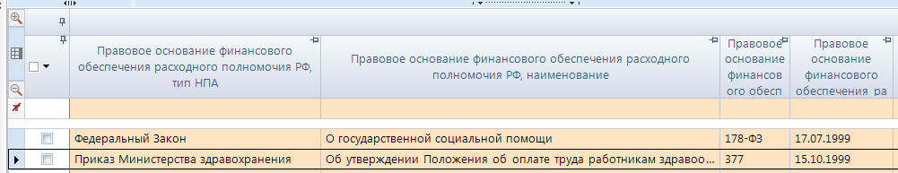
- Пример заполнение колонок НПА
Отражение сумм по Указам президента и государственным программам по Приложению 3 и Приложению 4 производится так же в текущей таблице Реестр расходных обязательств субъекта РФ по пунктам РО. В одном пункте РО могут идти и суммы по ФЗ и суммы по Указам и государственным программам.
В графе 29- Группа полномочий реестра субъекта Российской Федерации указывается номер группы полномочия в соответствии с примерным справочником подготовки реестров субъектов Российской Федерации. Группа проставляется автоматически из справочника Расходных обязательств. Колонка Группа полномочия может быть пустая в случае отсутствия группы у Расходного обязательства в справочнике РО.
В графе 30- Код расхода по БК, РзПр реестра субъекта Российской Федерации указываются коды раздела и подраздела классификации расходов бюджетов в соответствии с кодами бюджетной классификации Российской Федерации, действующими на момент представления реестра субъекта Российской Федерации в Министерство финансов Российской Федерации. В одной ячейке может быть указано несколько кодов РзПр (Рисунок 99). Указание кодов РзПр по всем не итоговым строкам для всех НПА обязательно. Для выбора указания нескольких РзПр в графе 30 необходимо вызвать справочник РзПр (1), пометить нужные коды (2), нажать кнопку [ОК] (3).
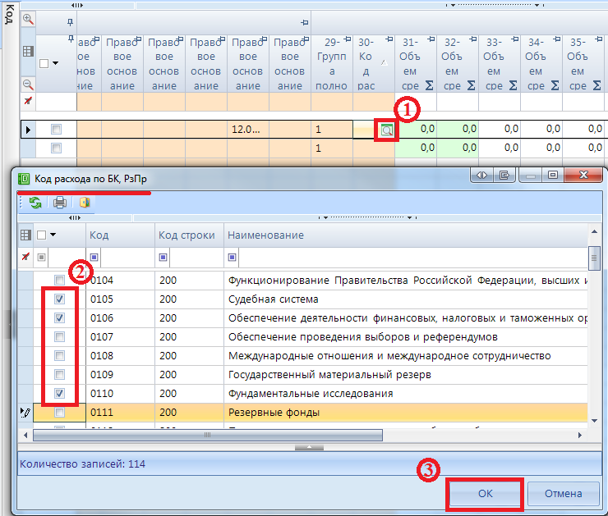
- Выбор РзПр из справочника
Допустим ручной ввод кодов в ячейку через запятую (Рисунок 100). Для вызова редактора необходимо двойным нажатием мыши нажать на ячейку и ввести значения.
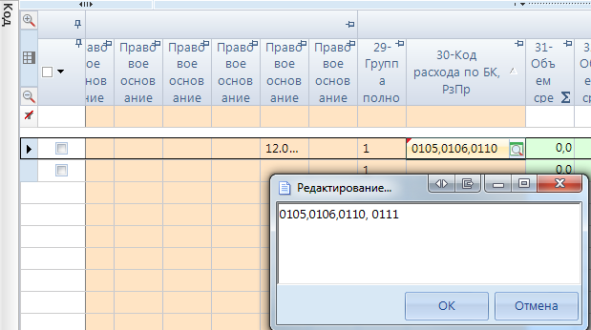

- Ввод РзПр в ручную
В графах 31 - 120 таблицы 1 свода реестров муниципальных образований указывается объем средств на исполнение расходного обязательства муниципального образования раздельно за счет целевых средств федерального бюджета, целевых средств регионального бюджета, прочих безвозмездных поступлений, включая средства фондов, и средств местных бюджетов в тыс. рублей (с одним десятичным знаком).
При этом суммовые показатели в графах 31-120 можно отражать одним из выбранных вариантов:
- Общей суммой по всем НПА.
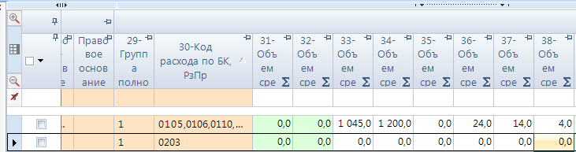
- Заполнение числовых колонок. Вариант 1
- Суммы отражаются по каждому НПА отдельно.
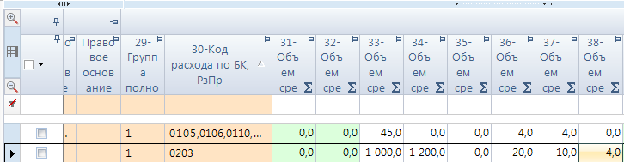
- Заполнение числовых колонок. Вариант 2
При этом объем средств на финансовое обеспечение расходных обязательств субъекта Российской Федерации, возникших в результате принятия указов Президента Российской Федерации, а также в ходе реализации государственных программ Российской Федерации, указывается в реестре субъекта Российской Федерации справочно отдельной суммой.
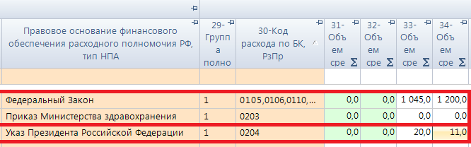
- Заполнение числовых колонок по Указам и Програмам
В графе 121 указывается методика расчета оценки стоимости расходного обязательства реестра субъекта Российской Федерации, с применением следующих методов:
- нормативный метод - определение объема расходов в плановом периоде исходя из нормативов, утвержденных в соответствующих нормативных правовых актах;
- метод индексации - определение объема расходов в плановом периоде путем индексации объемов расходов текущего периода;
- плановый метод - установление объема расходов в плановом периоде непосредственно в соответствующих нормативных правовых актах.
Допускается использование иных методов расчета объема средств на исполнение расходного обязательства субъекта Российской Федерации в плановом периоде.
Графа 121 по итоговым (подкрашенным зеленым цветом) строкам не заполняется.
      - Расчет итогов
Следующим обязательным этапом работы с отчетной формой после ввода числовых значений в соответствующие ячейки отчетов и сохранения введенных изменений, является Расчет итогов. Данный расчет происходит автоматически по нажатию кнопки . Расчёт итогов осуществляется по правилам контрольных соотношений для данной отчетной формы. Проводить Расчет итогов возможно в списке отчетов режима «Работа с отчетностью и непосредственно в самой отчетной форме. По итогам проведения Расчета итогов будут рассчитаны и заполнены ячейки, выделенные зеленым цветом в экранной форме отчета.
Расчет итоговых показателей в таблице Свод реестров расходных обязательств МО осуществляется:
- По итоговым графам.
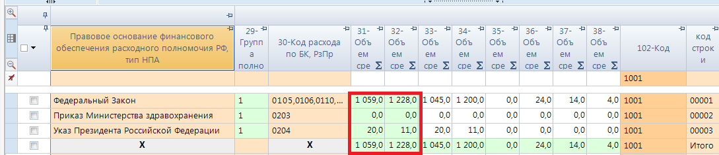
- Пример итоговых граф
- Построчно, при этом у итоговой строки по РО код стоит Итого.
По графам НПА, Код БК, РзПр и методика расчета на строке Итого стоит запрет ввода.
Если в НПА заполнена колонка Код НПА, то сумма по этой строке в общий итог по РО не попадет.

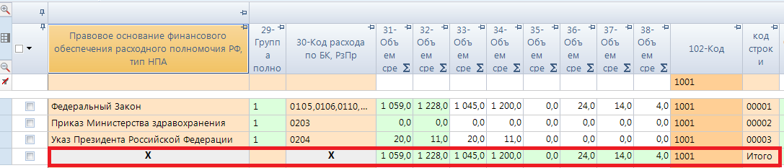
- Пример итоговых строк
- По иерархии групп РО.
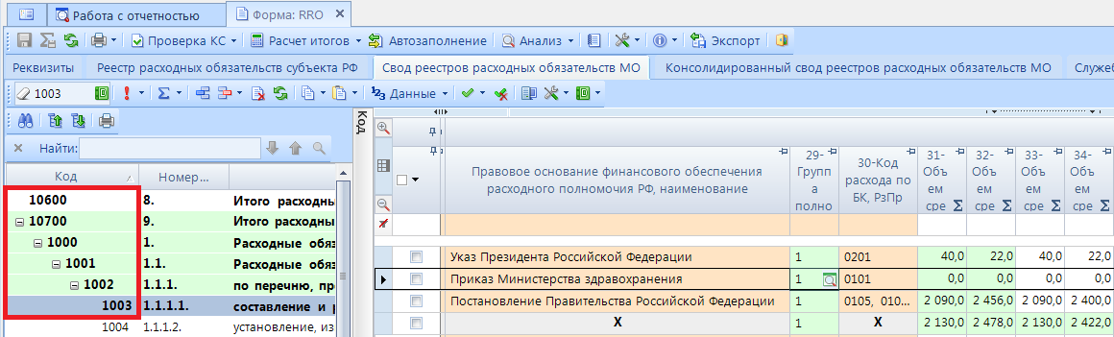
- Пример досчета по иерархии групп
По строке 10600 отражаются суммы по всем расходным обязательствам муниципальных образований, за исключением строк 1204, 2100, 2604, 3500, 3804, 4700, 5204, 6100, 6804, 7700, 8304, 9200, 9504 и 10400 таблицы 1 примерного справочника подготовки реестров муниципальных образований.
Просмотреть формулу расчета той или иной ячейки возможно, выделив её курсором и выбрав в контекстном меню, появляющемся при нажатии правой клавиши мыши, опцию Анализ досчета ячейки. В результате на экране появится протокол досчета ячейки (Рисунок 107), в котором будут указаны как формула, так и сами значения, участвующие в расчете.

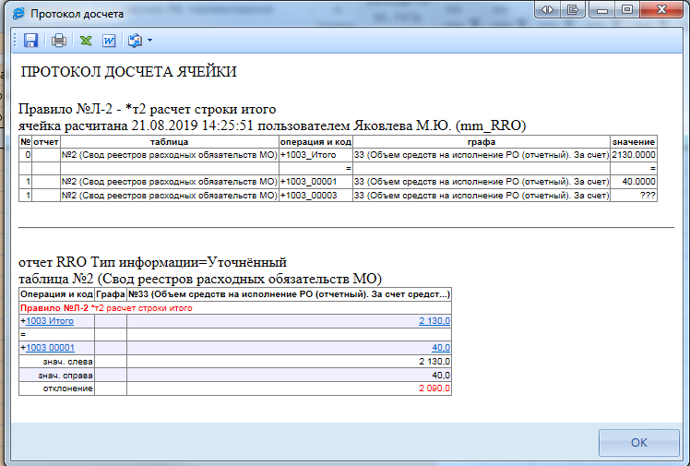
- Анализ досчета ячейки
      - Расчет таблицы Консолидированный свод реестров расходных обязательств МО
Для корректного расчета таблицы Консолидированный свод реестров расходных обязательств МО необходимо заполнить справочник Расчет т.Конс.Свод из т.Свод (п. 2.4).
По нажатию кнопки таблица Консолидированный свод реестров расходных обязательств МО рассчитывается автоматически на основании таблицы Свод реестров расходных обязательств МО.
Расчет итоговых показателей в таблице Консолидированный свод реестров расходных обязательств МО осуществляется:
- Построчно, на основании таблицы Свод реестров расходных обязательств МО;
- По иерархии групп РО.
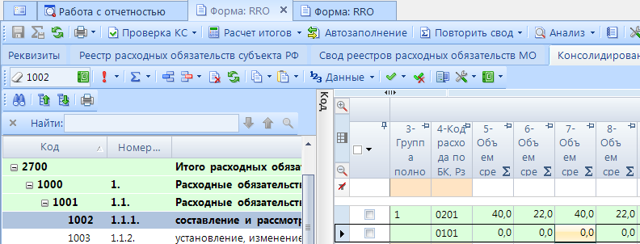
- Пример досчета по иерархии групп
Просмотреть формулу расчета той или иной ячейки возможно, выделив её курсором и выбрав в контекстном меню, появляющемся при нажатии правой клавиши мыши, опцию Анализ досчета ячейки. В результате на экране появится протокол досчета ячейки (Рисунок 109), в котором будут указаны как формула, так и сами значения, участвующие в расчете.

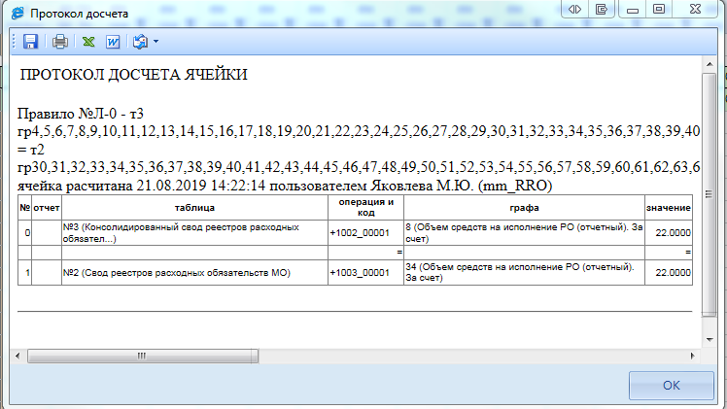
- Анализ досчета ячейки
      - Проверка внутридокументных контрольных соотношений
Следующим обязательным этапом работы пользователя в ПК «Свод-СМАРТ» является осуществление проверки заполненной отчетной формы правилами внутренних и междокументных контрольных соотношений.
Проводить Проверку внутридокументных КС возможно, как в списке отчетов окна «Работа с отчетностью», так и в форме отчета.
Для того чтобы запустить проверку внутридокументных КС необходимо выбрать Проверка КС =>Проверить внутридокументные КС (Рисунок 110).
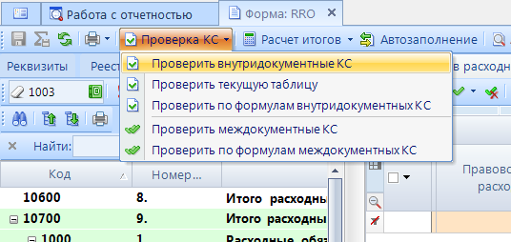
- Проверка КС
В результате проверки на экране будет представлен протокол проверки КС (Рисунок 111). Если в отчете имеются отклонения, то в протоколе будут отражены проверочные формулы и числовые значения (гиперссылки на ячейки отчета, содержащие данное значение). По клику на гиперссылку будет произведен переход в ячейку отчета, в которой имеется отклонение, для последующего исправления значения в ячейке.
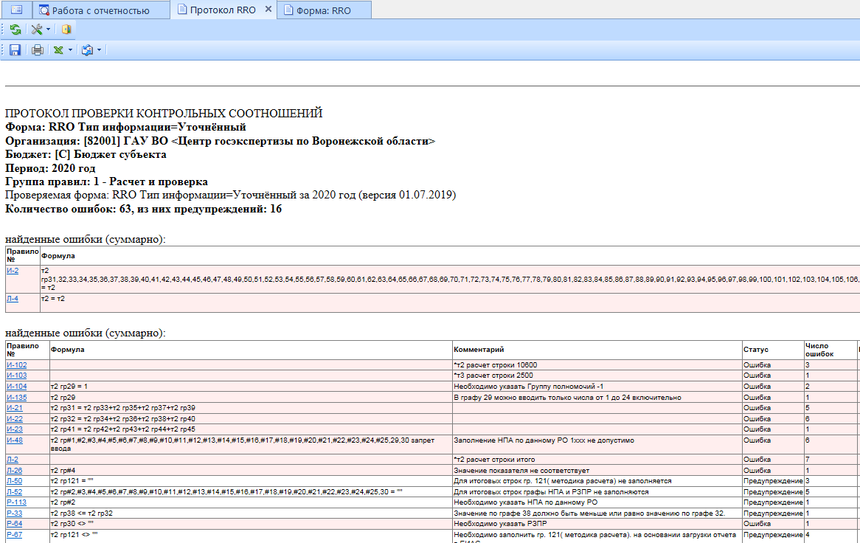
- Протокол контроля
В списке отчетов режима «Работа с отчетностью» в колонке КС для каждого отчета отображается результат проверки его внутридокументных контрольных соотношений. Результат может иметь одно из четырёх возможных значений:
- - проверка КС выполнена успешно;
- - в результате проверки выявлены ошибки - предупреждения. Как правило, такие данные требуют пояснения;
- - проверка КС выполнена неуспешно. При нажатии на цифру в ячейке появится дополнительное окно с ранее сформированным протоколом проверки;
- - проверка КС после последнего изменения формы не проводилась.

 | Необходимо помнить, что после внесения каких-либо изменений в отчетную форму результат её контроля автоматически сбрасывается.

Рассмотрим протокол проверки таблицы Реестр расходных обязательств субъекта РФ с подробным описанием правил.
ПРОТОКОЛ ПРОВЕРКИ КОНТРОЛЬНЫХ СООТНОШЕНИЙ
Форма: RRO Тип информации=Уточнённый
Организация: [82001] ГАУ ВО
Бюджет: [С] Бюджет субъекта
Период: 2020 год
Группа правил: 1 - Расчет и проверка
Проверяемая форма: RRO Тип информации=Уточнённый за 2020 год (версия 01.07.2019)
Количество ошибок: 62, из них предупреждений: 25
найденные ошибки (суммарно): Первая таблица в протоколе правила досчета по иерархии
 | Правило № (в скобках аналогичные правила) |  | Формула | Комментарий |  |  |  |  | Статус |  |  | Число ошибок |  |  | Примечание (расшифровка правила)
 | И-2 |  | т2 гр31,32,33,34,35,36,37,38,39,40,41,42,43,44,45,46,47,48,49,50,51,52,53,54,55,56,57,58,59,60,61,62,63,64,65,66,67,68,69,70,71,72,73,74,75,76,77,78,79,80,81,82,83,84,85,86,87,88,89,90,91,92,93,94,95,96,97,98,99,100,101,102,103,104,105,106,107,108,109,110,111,112,113,114,115,116,117,118,119,120 = т2 | Досчет по кодам РРО |  |  |  |  | Ошибка |  |  | 11 |  |  | Ошибки в досчете по иерархии групп. НЕОБХОДИМО: Сделать расчет итогов
 | Л-4 |  | т2 = т2 | Проверка детализации |  |  |  |  | Ошибка |  |  | 2 |  |  | Итоговый код заполнен без детализации. НЕОБХОДИМО: Добавить информацию по детализированному коду
 | найденные ошибки (суммарно):
 | Правило № (в скобках аналогичные правила) |  | Формула | Комментарий |  |  |  |  | Статус |  |  | Число ошибок |  |  | Примечание (расшифровка правила)
 | И-102 |  |  | *т2 расчет строки 10600 |  |  |  |  | Ошибка |  |  | 3
 | И-104 (И-104,И-105,  И-106,И-107,И-108,  И-109,И-110,И-111,  И-112,И-113,И-114,  И-115,И-116-1,И-116-2,И-117,И-118,И-119,  И-120,И-121,И-122,  И-123,И-124,И-125,  И-126_1,  И-126_2) |  | т2 гр29 = 1 | Необходимо указать Группу полномочий -1 |  |  |  |  | Ошибка |  |  | 2 |  |  | Неверно указана группа полномочия.  НЕОБХОДИМО:  Сделать расчет итогов, группа автоматом проставится из справочника РО
 | И-135 |  | т2 гр29 | В графу 29 можно вводить только числа от 1 до 24 включительно |  |  |  |  | Ошибка |  |  | 1 |  |  | Неверно указана группа полномочия.  НЕОБХОДИМО:  Сделать расчет итогов, группа автоматом проставится из справочника РО
 | И-21  (И-22,И-23,  И-24,И-25,  И-26,И-27,  И-28,И-29,  И-30,И-31,  И-32,И-33,  И-34,И-35,  И-36,И-37,  И-38) |  | т2 гр31 = т2 гр33+т2 гр35+т2 гр37+т2 гр39 |  |  |  |  |  | Ошибка |  |  | 5 |  |  | Сумма не итоговых показателей отличается от сумм в итоговых графах.  НЕОБХОДИМО:  Сделать расчет итогов.
 | И-48 (И-49,  И-50,И-51,  И-52,И-53,  И-54,И-55,  И-56,И-57) |  | т2 гр#1,#2,#3,#4,#5,#6,#7,#8,#9,#10,#11,#12,#13,#14,#15,#16,#17,#18,#19,#20,#21,#22,#23,#24,#25,29,30 запрет ввода | Заполнение НПА по данному РО 1xxx не допустимо |  |  |  |  | Ошибка |  |  | 6 |  |  | По итоговой строке РО в колонках НПА введены значения.  НЕОБХОДИМО:  Сделать расчет итогов.
 | Л-2 |  |  | *т2 расчет строки итого |  |  |  |  | Ошибка |  |  | 7 |  |  | Отсутствует строка Итого по РО либо суммы отличаются от не итоговых показателей  НЕОБХОДИМО:  Сделать расчет итогов.
 | Л-26 (Л-25,  Л-27,Л-28,  Л-29,Л-30,  Л-31,Л-32,  Л-33,Л-34,  Л-35,Л-36,  Л-37,Л-38,  Л-39,Л-40,  Л-41,Л-42,  Л-43,Л-44) |  | т2 гр#4 | Значение показателя не соответствует |  |  |  |  | Ошибка |  |  | 1 |  |  | Ошибка соответствия значения НПА со справочником.  НЕОБХОДИМО:  Перевыбрать НПА из справочника
 | Л-50 |  | т2 гр121 = "" | Для итоговых строк гр. 121( методика расчета) не заполняется |  |  |  |  | Предупреждение |  |  | 3 |  |  | Указана методика в строке Итого.  НЕОБХОДИМО:  Удалить значение из колонки 103 по строке Итого.
 | Л-52 |  | т2 гр#2,#3,#4,#5,#6,#7,#8,#9,#10,#11,#12,#13,#14,#15,#16,#17,#18,#19,#20,#21,#22,#23,#24,#25,30 = "" | Для итоговых строк графы НПА и РЗПР не заполняются |  |  |  |  | Предупреждение |  |  | 5 |  |  | Указан НПА или РЗПР строке Итого.  НЕОБХОДИМО:  Удалить значение из колонок НПА и РЗПР по строке Итого.
 | Р-113 |  | т2 гр#2 | Необходимо указать НПА по данному РО |  |  |  |  | Предупреждение |  |  | 1 |  |  | Для детализированных строк не указан ни один НПА.  НЕОБХОДИМО:  Указать НПА хотя бы в одной не итоговой строке РО.
 | Р-33 (Р-32,  Р-41,Р-42,  Р-43,Р-44,  Р-45,Р-46,  Р-47,Р-48,  Р-49,Р-50,  Р-51,Р-52,  Р-53,Р-54,  Р-55,Р-56,  Р-57,Р-58,  Р-59,Р-60,  Р-61,Р-62,  Р-88,Р-90,  Р-91,Р-92,  Р-93,Р-94,  Р-95,Р-96,  Р-97,Р-98,  Р-99,Р-100,  Р-101,Р-102,  Р-103,Р-104,  Р-105,Р-106,  Р-107,Р-108,  Р-109,Р-110,  Р-111) |  | т2 гр38 <= т2="" гр32=""> | Значение по графе 38 должно быть меньше или равно значению по графе 32. |  |  |  |  | Предупреждение |  |  | 1 |  |  | Несоответствие сумм по графам.  НЕОБХОДИМО:  Скорректировать суммы.
 | Р-64 |  | т2 гр30 <> "" | Необходимо указать РЗПР |  |  |  |  | Ошибка |  |  | 1 |  |  | Для детализированных строк не указан ни один РЗПР.  НЕОБХОДИМО:  Указать РЗПР хотя бы в одной не итоговой строке РО.
 | Р-67 |  | т2 гр121 <> "" | Необходимо заполнить гр. 121( методика расчета). на основании загрузки отчета в ЕИАС |  |  |  |  | Предупреждение |  |  | 4 |  |  | Не заполнена графа 121.  НЕОБХОДИМО:  Заполнить графу 121 по не итоговому РО.
 | Р-73 |  | т2 гр30 | РЗПР вида хх00 недопустим. На основании загрузки отчета в ЕИАС |  |  |  |  | Предупреждение |  |  | 1 |  |  | Указан итоговый РЗПР.  НЕОБХОДИМО:  Указать не итоговый РЗПР
      - Проверка междокументных контрольных соотношений
Далее необходимо проверить отчет по правилам Междокументного контроля.
Проверку можно осуществить по всем имеющимся для данной формы правилам междокументных контрольных соотношений или только по выбранным формулам. Для запуска проверки необходимо на панели инструментов выбрать опцию Проверка КС =>Проверить междокументные КС.
При выборе пункта «Проверить междокументные КС» на экране появится список групп правил МДКС для данной отчетной формы (Рисунок 112). В этом списке автоматически будут отмечены только те группы правил, в которых присутствуют все формы, участвующие в проверке, созданные в программе, согласно контрольным соотношениям.
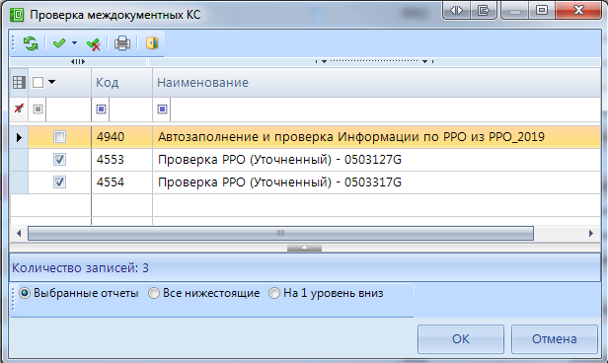
- Проверка междокументных КС
В результате проверки будет сформирован протокол МДКС. При наличии ошибок по гиперссылкам можно будет перейти к отчетам для проверки и редактирования ошибочных значений.
Колонка МДКС в реестре отчетов отображает информацию о прохождении междокументных контрольных соотношений и может принимать следующие возможные значения:
- - если проверка всех групп МДКС будет пройдена успешно, то число успешно выполненных и всего проверенных групп МДКС будет одинаковым, например 1/1, и ячейка в колонке МДКС будет окрашена в зелёный цвет;
- - данная ячейка будет окрашена в желтый цвет, в случае, если по итогам проверки МДКС в протоколе присутствуют только ошибки-предупреждения, либо в случае внесения изменений в отчеты, участвовавшие в проверке (требуется перепроверка;
- - красный цвет означает, что среди проверенных групп МДКС имеются группы с ошибками В данном примере только три из девяти возможных групп МДКС были пройдены успешно;
- - проверка МДКС после последнего изменения формы не проводилась.
Для просмотра информации о проверенных междокументных контрольных соотношениях необходимо перейти по ссылке из колонки МДКС.
      - Статусы отчетов
При создании отчета и при полном удалении данных из уже созданного отчета ему автоматически присваивается статус «Запланирован». При редактировании отчета автоматически присваивается статус «Редактирование». По завершении работы над отчетом и прохождения контрольных соотношений пользователь должен установить статус «Готов к проверке» для проверки отчета вышестоящей организацией.
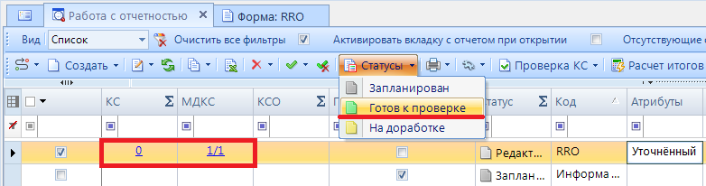
- Статусы отчетов. Готов к проверке
Во время проверки отчета вышестоящей организацией отчету присваивается статус «Проверяется». Статус «Проверяется» устанавливается на усмотрение проверяющей организации.
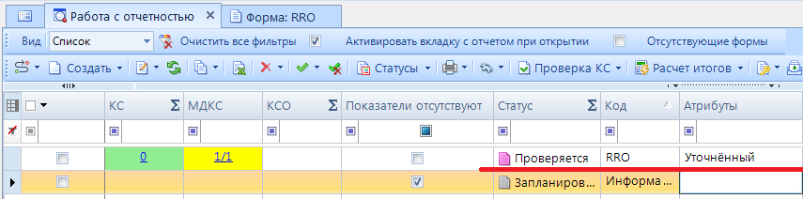
- Статусы отчетов. Проверяется
После проверки отчета вышестоящей организацией, в зависимости от результатов проверки, она может присвоить ему статус «На доработке» (как правило, с отражением замечаний в Комментариях) или «Проверен». В случае установки статуса «На доработке» необходимо ознакомиться с комментарием и внести изменения, при необходимости сделать повторно Расчет итогов. Далее повторно провести проверку внутридокументных и междокументных контрольных соотношений и в случае отсутствия ошибок установить статус «Готов к проверке».
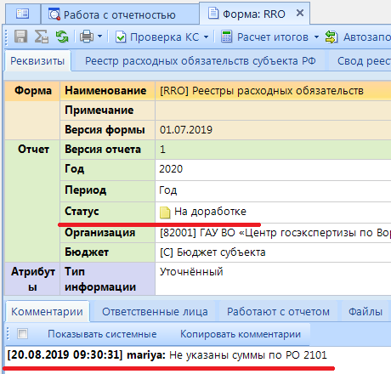
- Статусы отчетов. На доработке
После создания сводного отчета все входящие в него отчеты автоматически получают статус «Включен в свод». После представления отчета вышестоящая организация может так же установить ему статус «Утвержден».
Отчеты, имеющие статус «Готов к проверке», «Включен в свод», «Проверен», закрыты для редактирования. Для того чтобы продолжить работу с таким отчетом необходимо изменить его статус на «Редактирование» или «На доработке».
      - Печать отчета
Распечатать полученный документ в соответствии с утвержденным бланком Минфина, либо другим печатным шаблоном можно по кнопке [Печать].
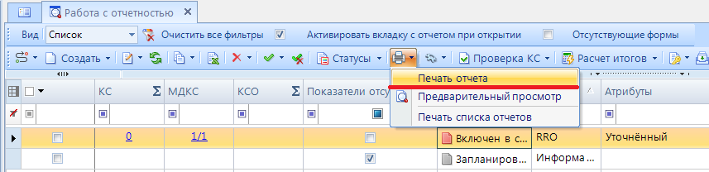
- Параметры печати
При запуске печати отчета появляется окно (Рисунок 117) с параметрами печати, в котором необходимо задать параметры печати отчета.
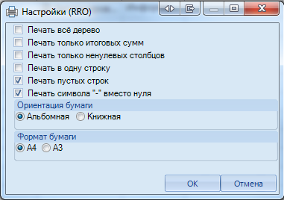
- Дополнительные настройки печати
При выборе данной настройки кнопка [Печать] сразу запускает процесс формирования файла отчетной формы определенного формата без открытия печатной формы документа в экранной форме программы.
- Печать все дерево - выводить все узлы дерева, даже если они не заполнены.
- Печать только итоговых сумм – в случае заполнения по расходным обязательствам суммовых показателей в разрезе НПА при данной настройке суммы в печатный бланк выводятся одной строкой.
- Печать только не нулевых столбцов – в печатный бланк выводятся только столбцы с суммовыми показателями.
- Печать в одну строку – в печатный бланк выводятся одной строкой суммы и НПА (идет объединение строк НПА построчно).
      - Электронная подпись (ЭП)
Для подписания ЭП необходимо в списке отчетов в режиме «Работа с отчетностью» пометить галочкой отчет и нажать кнопку [Электронная подпись] на панели инструментов. В случае если в базе данных у пользователя к логину прописан определенный сертификат, то при подписании отчета никаких других сертификатов предлагаться не будет. При подписании отчета у пользователей, у которых в справочнике «Уровни ЭП» в поле Сертификат указано несколько сертификатов, появляется всплывающее окно со всеми доступными сертификатами на компьютере.
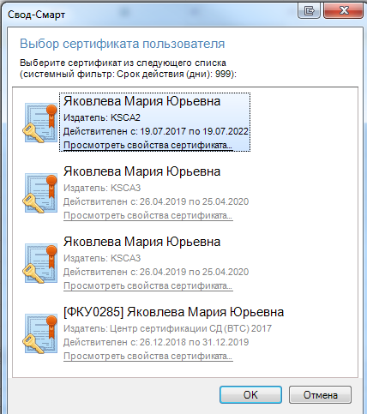
- Выбор сертификата
После выбора нужного сертификата и нажатии на кнопку [ОК] появится окно прокола.
При наличии модуля «Электронный архив» после выбора сертификата появится окно настроек печати PDF – файла отчетной формы (Рисунок 118). Для установки подписи необходимо нажать командную кнопку . После выполнения данных действий окно подписи можно закрыть.
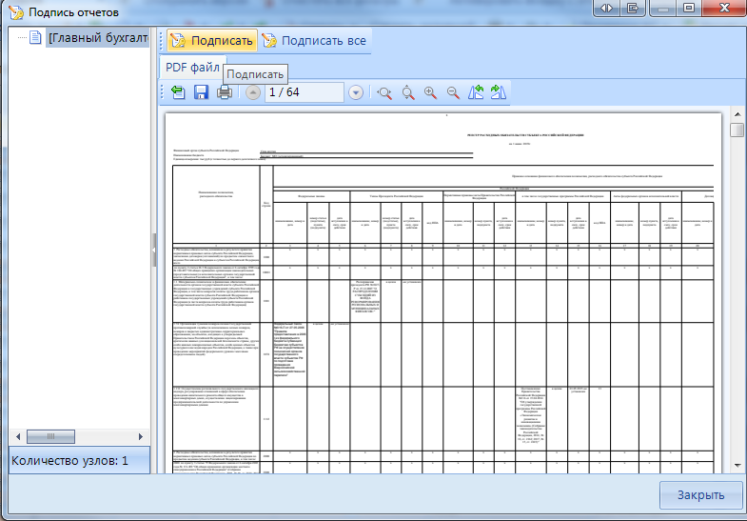
- Подпись с использованием модуля «Электронный архив»
В меню кнопки [Электронная подпись] на панели инструментов режима «Работа с отчетностью» также расположены следующие опции:
- Подписать отчет - позволяет поставить ЭП на выбранный отчет;
- Информация о подписи – просмотр информации о подписи и ее авторе;
При нажатии на кнопку появляется окно «Информация об ЭП».
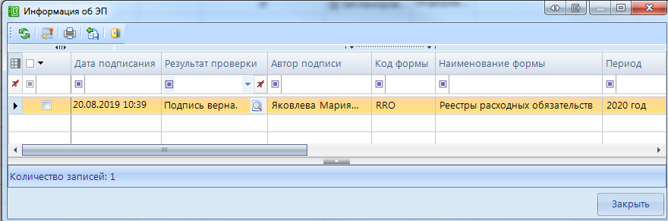
- Информация о подписи
Окно «Информация об ЭП» включает в себя панель инструментов и табличную часть. При помощи командной кнопки [Данные о сертификате] возможно посмотреть данные о сертификате, которым был подписан отчет.
- Снять подпись – снимает ЭП с подписанного отчета. Администратор имеет возможность снимать сразу все подписи, поставленные на отчет. Обычный пользователь может снять свою подпись только в том случае, если отчет не был подписан следующим по порядку пользователем. После снятия подписи с отчета на экране появится протокол о снятии подписи. В случае, если отчет уже был подписан следующим пользователем по схеме ЭП, то появится протокол об отмене снятия подписи с отчета. Если в настройках программы стоит запрет на удаление ЭП, то опция Снять подпись будет недоступна.
После подписания отчета ЭП в режиме «Работа с отчетностью» в колонке Подпись отобразится информация об уровне в схемах ЭП и о сертификате, которым был подписан отчет.
      - Создание свода
Данный режим предназначен для формирования сводного отчета. Если в Дереве организаций выбрать узел, имеющий подчиненные узлы, то на панели инструментов будет отражена кнопка работы со сводами . Пользователю ПК «Свод-СМАРТ» представлены на выбор следующие типы сводных форм:
- «Свод». Результирующий свод будет рассчитан как сумма показателей форм всех подчиненных узлов в иерархии дерева. В сводный отчет попадут данные из аналогичных отчетов организаций, находящихся на одну ступень ниже в дереве иерархии. Своды этих организаций и нижестоящих в иерархии пересчитаны не будут. Таким образом, при создании свода участвуют отчеты только одного уровня иерархии. Если после получения сводного отчета данные форм, входящих в свод, были изменены, необходимо, чтобы эти изменения были отражены в своде, процедуру создания свода необходимо повторить. Также можно воспользоваться кнопкой , которая находится в созданном сводном отчете.
- «Свод из первичных». В отличие от кнопки «Свод», по которой собирается сводный отчет только на основании одного нижележащего уровня, по кнопке «Свод из первичных» будет сформирован сводный отчет на основании данных первичных отчетов. Переформирование существующих сводных отчетов промежуточных уровней будет зависеть от наличия или отсутствия галочки в поле «Перезаписать существующие своды» в окне настройки свода (Рисунок119).
- «Свод из первичных» (без промежуточных итогов). Данный режим позволяет формировать свод из первичных отчетов, исключая при этом сведение отчетов в промежуточные узлы дерева.
- «Свод из отмеченных». Данный режим предназначен для формирования сводного отчета из произвольного количества форм. Необходимо выделить отчеты, которые подлежат сведению, для этого, перемещаясь по узлам дерева нужно отметить формы, встать на требуемый уровень бюджета и нажать на кнопку «Свод из отмеченных форм». Получившийся свод будет принадлежать тому узлу, который был отмечен последним. Необходимо, чтобы все отчеты принадлежали одному и тому же периоду. На практике данный режим используется для получения свода определенной формы по нескольким (а не всем) подведомственным организациям.
В появившемся окне необходимо выбрать отчетную форму, которую предстоит свести.

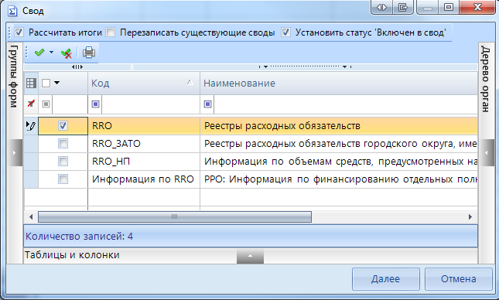
- Окно выбора формы для свода
Опция «Рассчитать итоги» позволяет выполнить расчет итогов в сведенном отчете. Опция «Перезаписать существующие своды» позволяет перезаписать данные в отчете с последней версией. Опция «Установить статус «Включен в свод» обеспечивает изменение статусов отчетов, вошедших в сводную форму, на «Включен в свод». Атрибуты сводного отчета указываются в следующем окне.
После завершения всех настроек для формирования сводного отчета необходимо нажать кнопку [Свод].
По окончании формирования сводного отчета на экране пользователю будет представлен Протокол свода (Рисунок 122). В нем помимо сведений о сводном отчете, будут указаны организации, отчетные данных которых попали в сводный отчет, организации, отчетные данные которых отсутствуют для сведения, отчеты, у которых отсутствует электронная подпись. Открыть сводный отчет возможно из протокола свода по гиперссылке на наименовании формы.
Для того, чтобы в сводном отчете просмотреть протокол свода, необходимо в закладке «Реквизиты» сводного отчета в разделе «Комментарии»» поставить галочку в поле «Системные комментарии», в списке системных действий с данной отчетной формой найти Протокол свода и кликнуть мышью на данную гиперссылку при одновременно нажатой командной клавишей <Ctrl>.

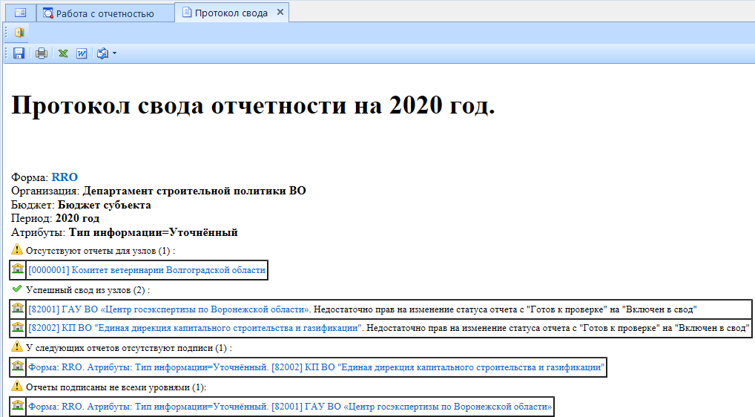
- Протокол свода
В созданном сводном отчете присутствует кнопка , которая позволяет пересчитать свод, если нижестоящие организации внесли какие-либо изменения в отчет, который уже был включен в свод. В выпадающем списке по кнопке [Повторить свод] дополнительно предоставляется возможность повтора последнего свода с определенными настройками (без расчета итогов, с перезаписыванием существующего отчета и др.).
При своде таблицы Свод реестров расходных обязательств МО РФ происходит объединение строк по НПА. При этом значение колонки Код строки пересчитывается. Если в подчиненных отчетах были строки с одинаковыми НПА, то в этом случае значение в колонках номер пункта, подпункта, номер статьи, подстатьи, номер абзаца идут через запятую.
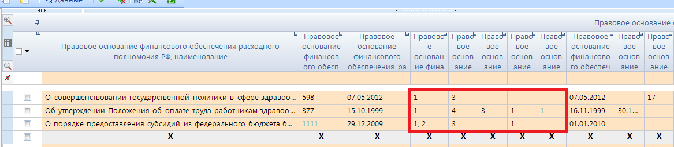
- Объединение строк при своде
Данный контроль предоставляет возможность проследить отклонения между данными сводного отчета и отчетов нижестоящих организаций.
Для осуществления данного контроля в списке отчетов режима «Работа с отчетностью» необходимо отметить отчет и выбрать опцию ПРОВЕРКА КС => КОНТРОЛЬ СВОДНОГО ОТЧЕТА. Для осуществления контроля в открытой форме сводного отчета необходимо воспользоваться кнопкой АНАЛИЗ => КОНТРОЛЬ СВОДНОГО ОТЧЕТА.
результат контроля сводного отчета будет представлен на экране в виде таблицы (Рисунок 124), содержащей данные нижестоящих организаций, которые попали в свод (строка Итого), сформированные данные в сводном отчете, которые могут быть различны с итоговыми данными после проведения расчета итогов (строка Сводные данные) и строку Отклонения, содержащую при наличии разницу между строками Итого и Сводные данные. Чаще всего такие отклонения появляются, если какая-либо из нижестоящих организаций не произвела расчет итогов, либо данные в отчет были внесены после создания сводного отчета, либо сводный отчет был откорректирован без изменения нижележащих отчетов.
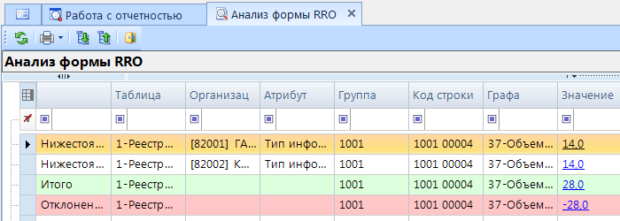
- Контроль сводного отчета
В колонке «Наименование таблицы» отражается таблица отчета, по которой произошло отклонение. В колонке «Организация» отражается организация, отчет которой имеет отклонение. В колонке «Значение» находится гиперссылка на ячейку в отчете организации, по которой имеется отклонение.
В ячейке сводного отчета пользователю через пункт контекстного меню Анализ предоставляется на выбор Анализ строки, Анализ ячейки, Анализ досчета ячейки, Контроль текущей таблицы сводного отчета.
При проведении «Анализа строки» на экране будет создана закладка, содержащая все подведомственные организации, колонки отчета, значения Итого (сумма по нижестоящим отчетам) и Сводные данные (сумма в сводном отчете), а также Отклонение при его наличии. Аналогично работает опция «Анализ ячейки». Опция «Анализ досчета ячейки» отразит на экране протокол, содержащий сведения о формуле расчета данной итоговой ячейки.
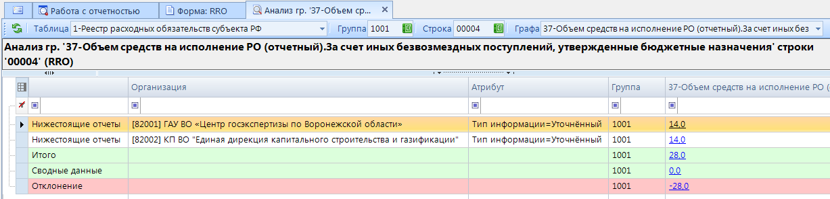
- Анализ ячейки
Если отклонения имеются в подчиненном отчете, то необходимо отчет перевести в статус На доработке и указать в комментарии причину возврата отчета.
      - Экспорт отчета
Кнопка [Экспорт] осуществляет выгрузку форм отчетности в файл передачи данных. Для экспорта необходимо отметить в реестре отчетов режима «Работа с отчетностью» формы, которые необходимо выгрузить и нажать на кнопку [ панели инструментов]. В появившемся окне (Рисунок 126) необходимо выбрать формат выгрузки. Обычно предоставляются следующие форматы выгрузки: формат Министерства финансов РФ (предназначен для сдачи отчетности в МОУ ФК), Внутренний формат Свода-СМАРТ (удобен для внутреннего обмена данными; включает информацию об организации, которая выгружает отчет). Далее необходимо выбрать путь для сохранения файла, с помощью кнопки [Открыть папку].
При выгрузке берется последняя версия формы, которая редактируется в колонке Версия файла. По умолчанию номер версии по колонке Версия файла увеличивается на 1 при каждой выгрузке одного и того же отчета в формате Минфина.
В нижней части окна настройки экспорта данных присутствуют дополнительные опции:
- «Упаковка в архив» - при выгрузке отчета с «Упаковкой в архив» создается архив файла согласно требованиям к обмену;
- «Выгрузить отчеты подведомственных организаций» - позволяет выгружать отчеты нижестоящих организаций как на 1 уровень вниз, так и на все уровни вниз;
- «В один файл для каждого типа формы» - позволяет выгружать выбранные для экспорта отчеты с одинаковым кодом в один файл;
- «Выгрузить с прикрепленными файлами» - при выборе данной опции в результате экспорта будет создан архив, содержащий файл отчета и каталог, содержащий прикрепленные к отчету какие-либо файлы.
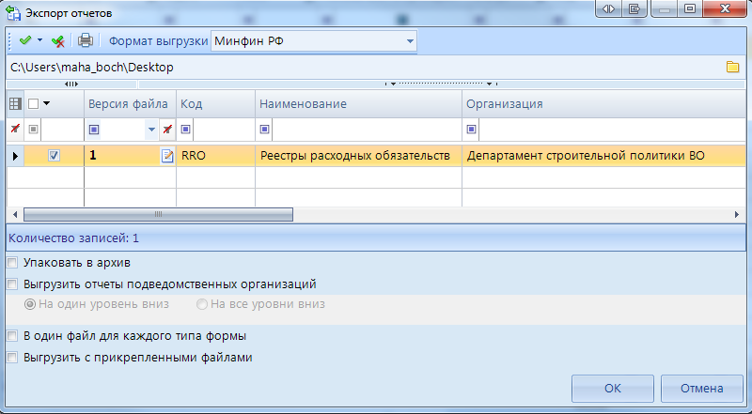
- Экспорт отчетов
По окончании экспорта на экране появится протокол выгрузки отчетности, содержащий сведения о выгруженном файле либо архиве файлов, каталоге.
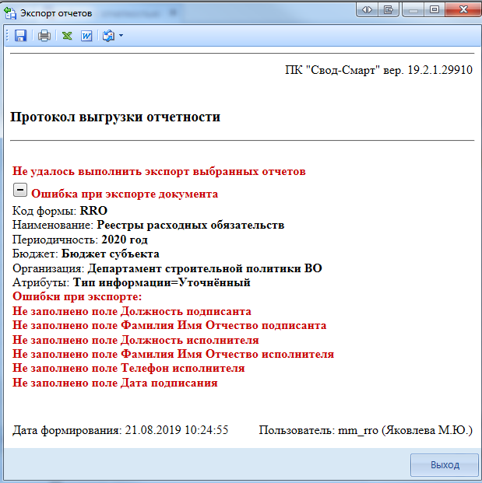
- Протокол экспорта отчетов с ошибкой
В случае наличия сообщения в протоколе экспорта «Ошибка при экспорте документа» необходимо перейти в таблицу Служебная информация и заполнить поля указанные в сообщение.
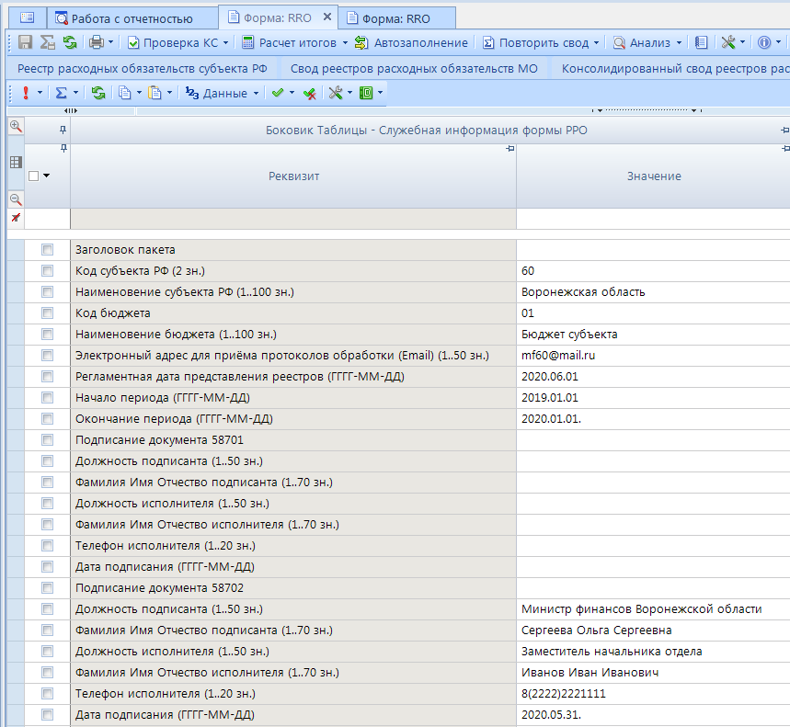
- Заполнение таблицы Служебная информация
После заполнения всех необходимых параметров отчет необходимо выгрузить повторно.
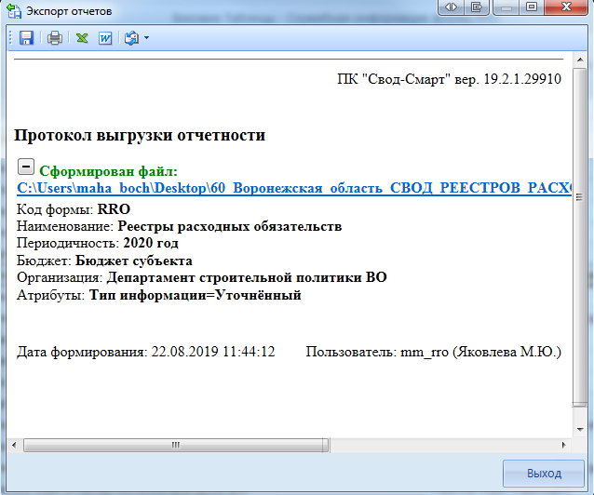
- Успешный протокол экспорта отчета
  - Форма информация по финансированию отдельных полномочий субъектов РФ и МО (Информация RRO)
Отчет Информация RRO составляется на основании Приложения 3 к Порядку Справочная таблица.
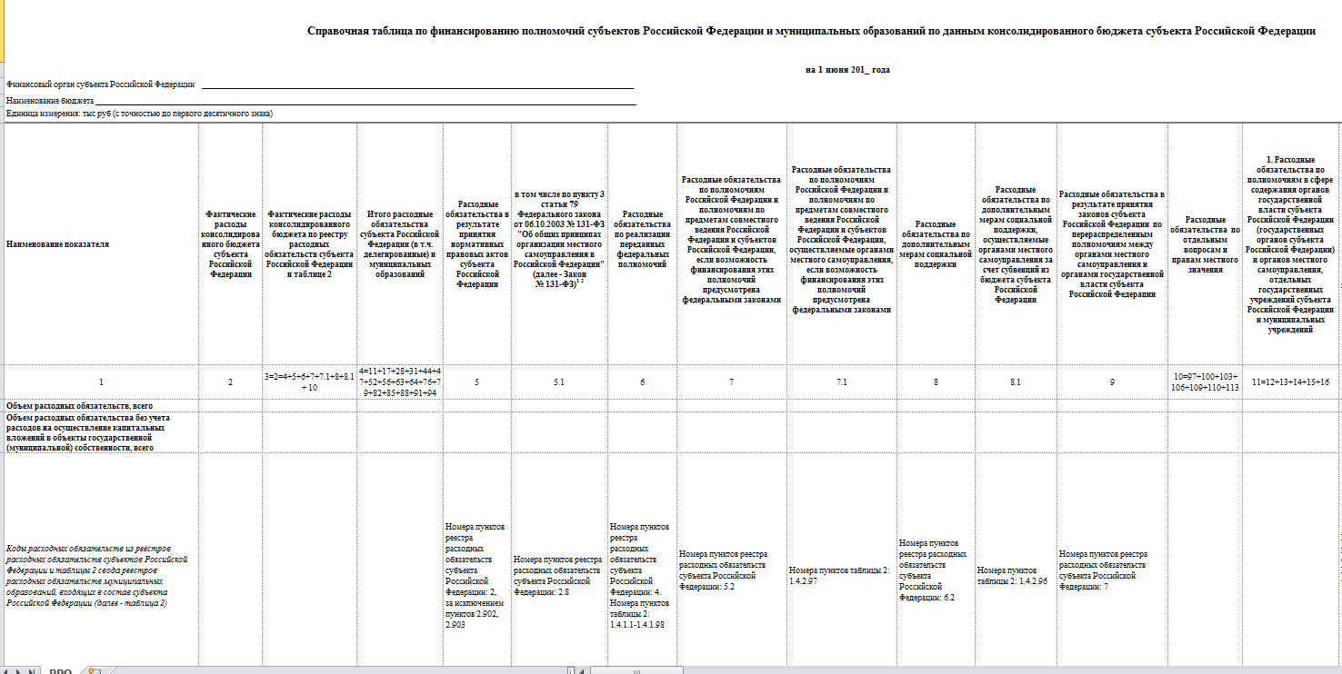
- Приложение 3 приказа №82н от 31 мая 2017 года
В Приложении 3 описано, из каких пунктов РО и каких группу полномочий заполняется колонки в отчете Информация RRO.
    - Создание и автозаполнение отчета
Создать отчет одним из следующих способов:
1) С помощью кнопки (либо опции Создать из контекстного меню кнопки в случае наличия у организации подведомственных);
2) Копированием отчета (к примеру, копированием отчета с предыдущего отчетного периода в текущий период);
3) При помощи импорта (загрузки файла отчетной формы).
После создания отчета необходимо выполнить заполнение отчета с помощью кнопки . Автозаполнение из формы отчетности - это автоматическое заполнение данными на основании существующих связанных форм отчетности этой же организации или бюджета.
При нажатии на данную командную кнопку на экране появится окно (Рисунок 131) для выбора возможных групп правил для автозаполнения. Необходимо выделить курсором нужную группу нажать кнопку [ОК]. Так же необходимо проставить галку на поле Расчет итогов.

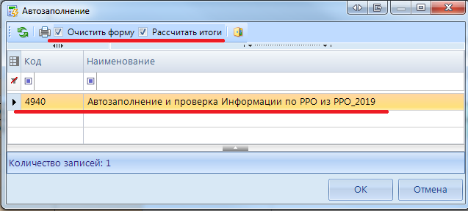
- Настройка автозаполнения
    - Проверка внутридокументных контрольных соотношений
Следующим обязательным этапом работы пользователя в ПК «Свод-СМАРТ» является осуществление проверки заполненной отчетной формы правилами внутренних и междокументных контрольных соотношений.
Проводить Проверку внутридокументных КС возможно, как в списке отчетов окна «Работа с отчетностью», так и в форме отчета.
Для того чтобы запустить проверку внутридокументных КС необходимо выбрать Проверка КС => Проверить внутридокументные КС (Рисунок 132).
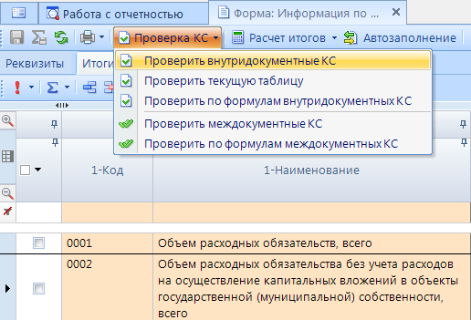
- Проверка КС
В результате проверки на экране будет представлен протокол проверки КС (Рисунок 132). Если в отчете имеются отклонения, то в протоколе будут отражены проверочные формулы и числовые значения (гиперссылки на ячейки отчета, содержащие данное значение). По клику на гиперссылку будет произведен переход в ячейку отчета, в которой имеется отклонение, для последующего исправления значения в ячейке.
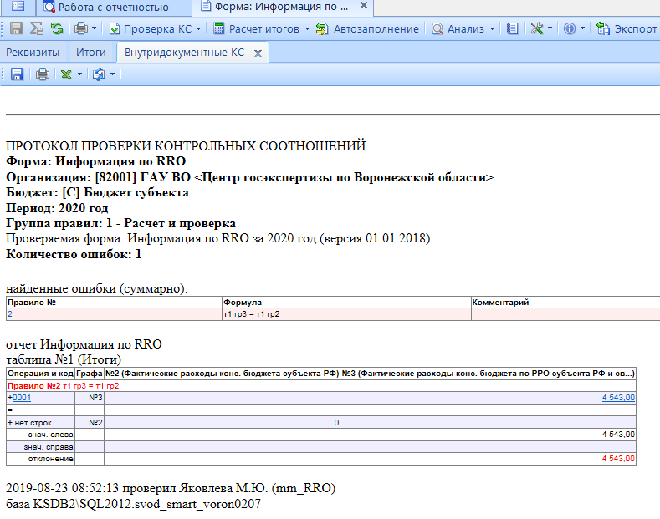
- Протокол контроля
В списке отчетов режима «Работа с отчетностью» в колонке КС для каждого отчета отображается результат проверки его внутридокументных контрольных соотношений. Результат может иметь одно из четырёх возможных значений:
- - проверка КС выполнена успешно;
- - в результате проверки выявлены ошибки - предупреждения. Как правило, такие данные требуют пояснения;
- - проверка КС выполнена неуспешно. При нажатии на цифру в ячейке появится дополнительное окно с ранее сформированным протоколом проверки;
- - проверка КС после последнего изменения формы не проводилась.

Необходимо помнить, что после внесения каких-либо изменений в отчетную форму результат её контроля автоматически сбрасывается.

    - Проверка междокументных контрольных соотношений
Далее необходимо проверить отчет по правилам Междокументного контроля.
Проверку можно осуществить по всем имеющимся для данной формы правилам междокументных контрольных соотношений или только по выбранным формулам. Для запуска проверки необходимо на панели инструментов выбрать опцию Проверка КС => Проверить междокументные КС.
При выборе пункта «Проверить междокументные КС» на экране появится список групп правил МДКС для данной отчетной формы (Рисунок 134). В этом списке автоматически будут отмечены только те группы правил, в которых присутствуют все формы, участвующие в проверке, созданные в программе, согласно контрольным соотношениям.
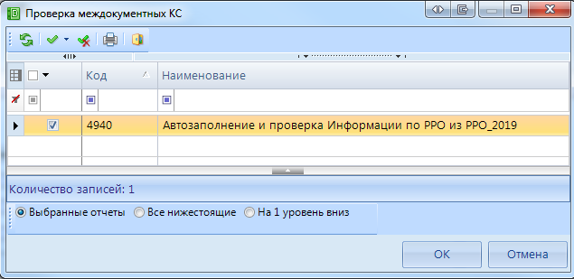
- Проверка междокументных КС
В результате проверки будет сформирован протокол МДКС. При наличии ошибок по гиперссылкам можно будет перейти к отчетам для проверки и редактирования ошибочных значений.
Колонка МДКС в реестре отчетов отображает информацию о прохождении междокументных контрольных соотношений и может принимать следующие возможные значения:
- - если проверка всех групп МДКС будет пройдена успешно, то число успешно выполненных и всего проверенных групп МДКС будет одинаковым, например 1/1, и ячейка в колонке МДКС будет окрашена в зелёный цвет;
- - данная ячейка будет окрашена в желтый цвет, в случае, если по итогам проверки МДКС в протоколе присутствуют только ошибки-предупреждения, либо в случае внесения изменений в отчеты, участвовавшие в проверке (требуется перепроверка;
- - красный цвет означает, что среди проверенных групп МДКС имеются группы с ошибками В данном примере только три из девяти возможных групп МДКС были пройдены успешно;
- - проверка МДКС после последнего изменения формы не проводилась.

Для просмотра информации о проверенных междокументных контрольных соотношениях необходимо перейти по ссылке из колонки МДКС.
    - Статусы отчетов
При создании отчета и при полном удалении данных из уже созданного отчета ему автоматически присваивается статус «Запланирован». При редактировании отчета автоматически присваивается статус «Редактирование». По завершении работы над отчетом и прохождения контрольных соотношений пользователь должен установить статус «Готов к проверке» для проверки отчета вышестоящей организацией.
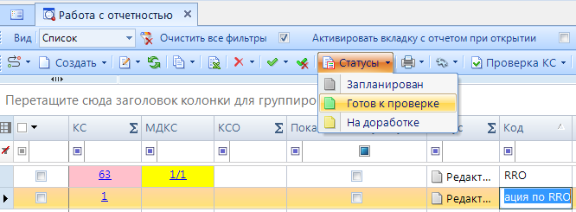
- Статусы отчетов. Готов к проверке
Во время проверки отчета вышестоящей организацией отчету присваивается статус «Проверяется». Статус «Проверяется» устанавливается на усмотрение проверяющей организации.
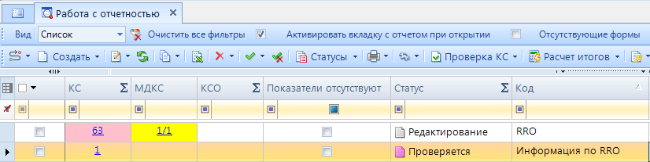
- Статусы отчетов. Проверяется
После проверки отчета вышестоящей организацией, в зависимости от результатов проверки, она может присвоить ему статус «На доработке» (как правило, с отражением замечаний в Комментариях) или «Проверен». В случае установки статуса «На доработке» необходимо ознакомиться с комментарием и внести изменения, при необходимости сделать повторно Расчет итогов. Далее повторно провести проверку внутридокументных и междокументных контрольных соотношений и в случае отсутствия ошибок установить статус «Готов к проверке».
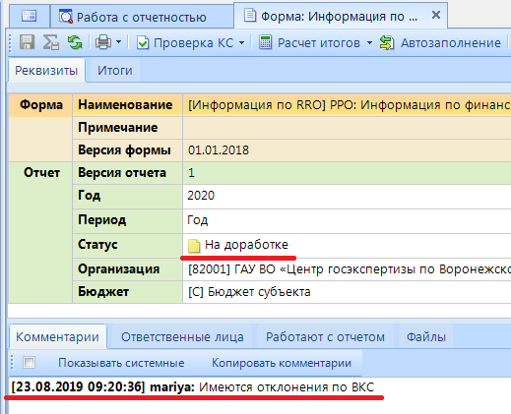
- Статусы отчетов. На доработке
После создания сводного отчета все входящие в него отчеты автоматически получают статус «Включен в свод». После представления отчета вышестоящая организация может так же установить ему статус «Утвержден».
Отчеты, имеющие статус «Готов к проверке», «Включен в свод», «Проверен», закрыты для редактирования. Для того чтобы продолжить работу с таким отчетом необходимо изменить его статус на «Редактирование» или «На доработке».
    - Печать отчета
Распечатать полученный документ в соответствии с утвержденным бланком Минфина, либо другим печатным шаблоном можно по кнопке [Печать].
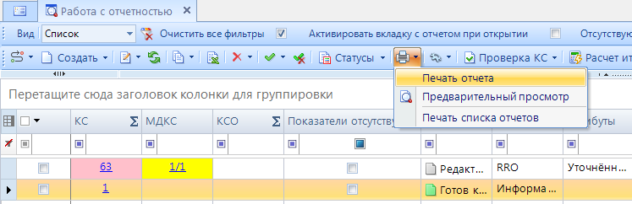
- Параметры печати
При запуске печати отчета появляется окно (Рисунок 71) с параметрами печати, в котором необходимо задать параметры печати отчета.
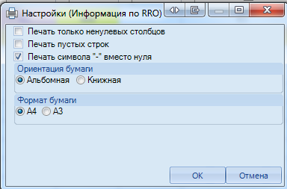
- Дополнительные настройки печати
При выборе данной настройки кнопка [Печать] сразу запускает процесс формирования файла отчетной формы определенного формата без открытия печатной формы документа в экранной форме программы.
- Печать только не нулевых столбцов – в печатный бланк выводятся только столбцы с суммовыми показателями.
    - Электронная подпись (ЭП)
Для подписания ЭП необходимо в списке отчетов в режиме «Работа с отчетностью» пометить галочкой отчет и нажать кнопку [Электронная подпись] на панели инструментов. В случае, если в базе данных у пользователя к логину прописан определенный сертификат, то при подписании отчета никаких других сертификатов предлагаться не будет. При подписании отчета у пользователей, у которых в справочнике «Уровни ЭП» в поле Сертификат указано несколько сертификатов, появляется всплывающее окно со всеми доступными сертификатами на компьютере.
- Выбор сертификата
После выбора нужного сертификата и нажатии на кнопку [ОК] на экране появится окно прокола.
При наличии модуля «Электронный архив» после выбора сертификата появится окно настроек печати PDF – файла отчетной формы (Рисунок 141). Для установки подписи необходимо нажать командную кнопку . После выполнения данных действий окно подписи можно закрыть.

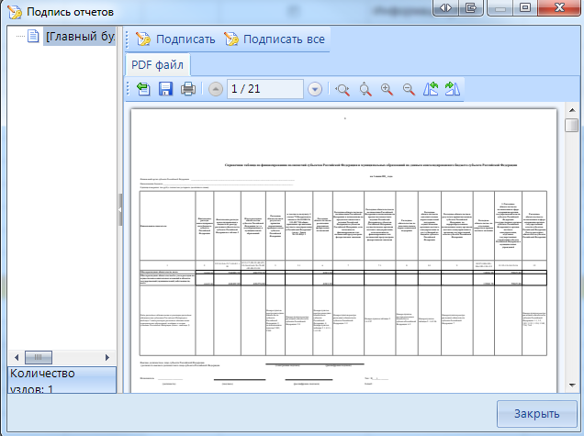
- Подпись

В меню кнопки [Электронная подпись] на панели инструментов режима «Работа с отчетностью» также расположены следующие опции:
- Подписать отчет - позволяет поставить ЭП на выбранный отчет;
- Информация о подписи – просмотр информации о подписи и ее авторе;
При нажатии на кнопку появляется окно «Информация об ЭП».
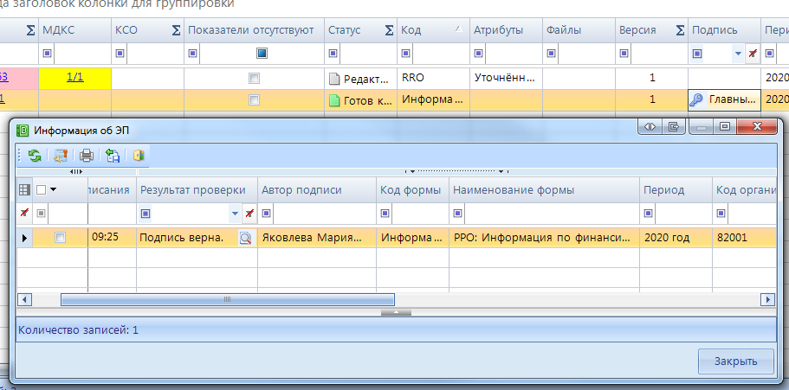
- Информация о подписи

Окно «Информация об ЭП» включает в себя панель инструментов и табличную часть. При помощи командной кнопки [Данные о сертификате] возможно посмотреть данные о сертификате, которым был подписан отчет.
- Снять подпись – снимает ЭП с подписанного отчета. Администратор имеет возможность снимать сразу все подписи, поставленные на отчет. Обычный пользователь может снять свою подпись только в том случае, если отчет не был подписан следующим по порядку пользователем. После снятия подписи с отчета на экране появится протокол о снятии подписи. В случае, если отчет уже был подписан следующим пользователем по схеме ЭП, то появится протокол об отмене снятия подписи с отчета. Если в настройках программы стоит запрет на удаление ЭП, то опция Снять подпись будет недоступна.
После подписания отчета ЭП в режиме «Работа с отчетностью» в колонке [Подпись] отобразится информация об уровне в схемах ЭП и о сертификате, которым был подписан отчет.
    - Создание свода
Данный режим предназначен для формирования сводного отчета. Если в Дереве организаций выбрать узел, имеющий подчиненные узлы, то на панели инструментов будет отражена кнопка работы со сводами . Пользователю ПК «Свод-СМАРТ» представлены на выбор следующие типы сводных форм:
- «Свод». Результирующий свод будет рассчитан как сумма показателей форм всех подчиненных узлов в иерархии дерева. В сводный отчет попадут данные из аналогичных отчетов организаций, находящихся на одну ступень ниже в дереве иерархии. Своды этих организаций и нижестоящих в иерархии пересчитаны не будут. Таким образом, при создании свода участвуют отчеты только одного уровня иерархии. Если после получения сводного отчета данные форм, входящих в свод, были изменены, необходимо, чтобы эти изменения были отражены в своде, процедуру создания свода необходимо повторить. Также можно воспользоваться кнопкой , которая находится в созданном сводном отчете.
- «Свод из первичных». В отличие от кнопки «Свод», по которой собирается сводный отчет только на основании одного нижележащего уровня, по кнопке «Свод из первичных» будет сформирован сводный отчет на основании данных первичных отчетов. Переформирование существующих сводных отчетов промежуточных уровней будет зависеть от наличия или отсутствия галочки в поле «Перезаписать существующие своды» в окне настройки свода (Рисунок 143).
- «Свод из первичных» (без промежуточных итогов). Данный режим позволяет формировать свод из первичных отчетов, исключая при этом сведение отчетов в промежуточные узлы дерева.
- «Свод из отмеченных». Данный режим предназначен для формирования сводного отчета из произвольного количества форм. Необходимо выделить отчеты, которые подлежат сведению, для этого, перемещаясь по узлам дерева нужно отметить формы, встать на требуемый уровень бюджета и нажать на кнопку «Свод из отмеченных форм». Получившийся свод будет принадлежать тому узлу, который был отмечен последним. Необходимо, чтобы все отчеты принадлежали одному и тому же периоду. На практике данный режим используется для получения свода определенной формы по нескольким (а не всем) подведомственным организациям.
В появившемся окне необходимо выбрать отчетную форму, которую предстоит свести.
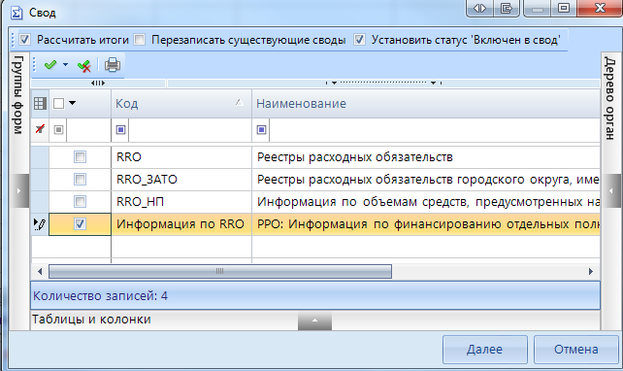
- Выбор формы для свода
Опция «Рассчитать итоги» позволяет выполнить расчет итогов в сведенном отчете. Опция «Перезаписать существующие своды» позволяет перезаписать данные в отчете с последней версией. Опция «Установить статус «Включен в свод» обеспечивает изменение статусов отчетов, вошедших в сводную форму, на «Включен в свод». Атрибуты сводного отчета указываются в следующем окне.
После завершения всех настроек для формирования сводного отчета необходимо нажать кнопку [Свод].
По окончании формирования сводного отчета на экране пользователю будет представлен Протокол свода (Рисунок 144). В нем помимо сведений о сводном отчете, будут указаны организации, отчетные данных которых попали в сводный отчет, организации, отчетные данные которых отсутствуют для сведения, отчеты, у которых отсутствует электронная подпись. Открыть сводный отчет возможно из протокола свода по гиперссылке на наименовании формы.
Для того, чтобы в сводном отчете просмотреть протокол свода, необходимо в закладке «Реквизиты» сводного отчета в разделе «Комментарии»» поставить галочку в поле «Системные комментарии», в списке системных действий с данной отчетной формой найти Протокол свода и кликнуть мышью на данную гиперссылку при одновременно нажатой командной клавишей <Ctrl>.
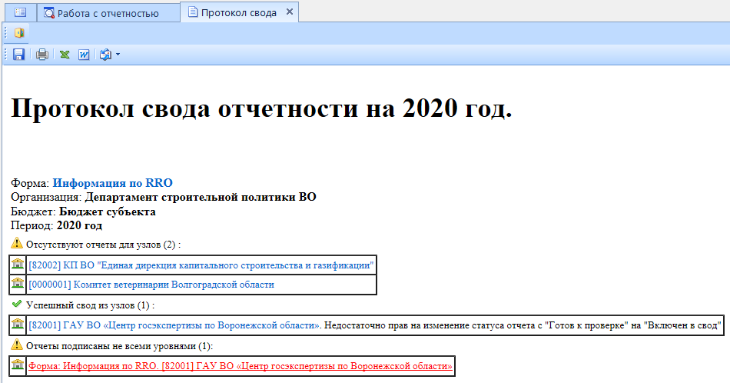
- Протокол свода
В созданном сводном отчете присутствует кнопка , которая позволяет пересчитать свод, если нижестоящие организации внесли какие-либо изменения в отчет, который уже был включен в свод. В выпадающем списке по кнопке [Повторить свод] дополнительно предоставляется возможность повтора последнего свода с определенными настройками (без расчета итогов, с перезаписыванием существующего отчета и др.).
    - Контроль сводного отчета
Данный контроль предоставляет возможность проследить отклонения между данными сводного отчета и отчетов нижестоящих организаций.
Для осуществления данного контроля в списке отчетов режима «Работа с отчетностью» необходимо отметить отчет и выбрать опцию ПРОВЕРКА КС => КОНТРОЛЬ СВОДНОГО ОТЧЕТА. Для осуществления контроля в открытой форме сводного отчета необходимо воспользоваться кнопкой АНАЛИЗ => КОНТРОЛЬ СВОДНОГО ОТЧЕТА.
результат контроля сводного отчета будет представлен на экране в виде таблицы (Рисунок 83), содержащей данные нижестоящих организаций, которые попали в свод (строка Итого), сформированные данные в сводном отчете, которые могут быть различны с итоговыми данными после проведения расчета итогов (строка Сводные данные) и строку Отклонения, содержащую при наличии разницу между строками Итого и Сводные данные. Чаще всего такие отклонения появляются, если какая-либо из нижестоящих организаций не произвела расчет итогов, либо данные в отчет были внесены после создания сводного отчета, либо сводный отчет был откорректирован без изменения нижележащих отчетов.
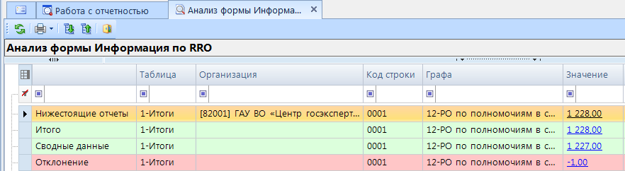
- Контроль сводного отчета
В колонке «Наименование таблицы» отражается таблица отчета, по которой произошло отклонение. В колонке «Организация» отражается организация, отчет которой имеет отклонение. В колонке «Значение» находится гиперссылка на ячейку в отчете организации, по которой имеется отклонение.
В ячейке сводного отчета пользователю через пункт контекстного меню Анализ предоставляется на выбор Анализ строки, Анализ ячейки, Анализ досчета ячейки, Контроль текущей таблицы сводного отчета.
При проведении «Анализа строки» на экране будет создана закладка, содержащая все подведомственные организации, колонки отчета, значения Итого (сумма по нижестоящим отчетам) и Сводные данные (сумма в сводном отчете), а также Отклонение при его наличии. Аналогично работает опция «Анализ ячейки». Опция «Анализ досчета ячейки» отразит на экране протокол, содержащий сведения о формуле расчета данной итоговой ячейки.
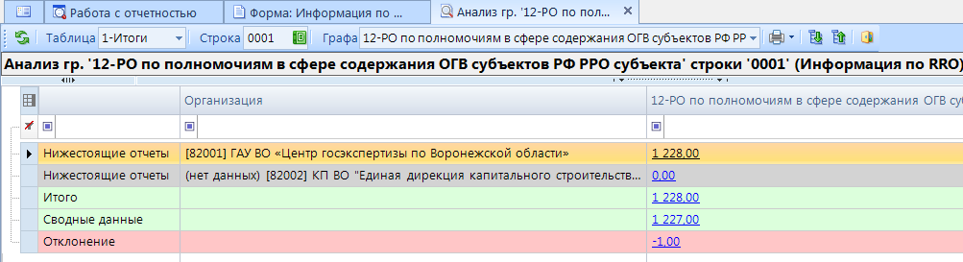
- Анализ ячейки
Если отклонения имеются в подчиненном отчете, то необходимо отчет перевести в статус На доработке и указать в комментарии причину возврата отчета.
    - Экспорт отчета
Кнопка Экспорт осуществляет выгрузку форм отчетности в файл передачи данных. Для экспорта необходимо отметить в реестре отчетов режима «Работа с отчетностью» формы, которые необходимо выгрузить и нажать на кнопку панели инструментов. В появившемся окне (Рисунок 85) необходимо выбрать Внутренний формат Свода-СМАРТ для выгрузки. Далее необходимо выбрать путь для сохранения файла, с помощью кнопки Открыть папку.
В нижней части окна настройки экспорта данных присутствуют дополнительные опции:
- «Упаковка в архив» - при выгрузке отчета с «Упаковкой в архив» создается архив файла согласно требованиям к обмену;
- «Выгрузить отчеты подведомственных организаций» - позволяет выгружать отчеты нижестоящих организаций как на 1 уровень вниз, так и на все уровни вниз;
- «В один файл для каждого типа формы» - позволяет выгружать выбранные для экспорта отчеты с одинаковым кодом в один файл;
- «Выгрузить с прикрепленными файлами» - при выборе данной опции в результате экспорта будет создан архив, содержащий файл отчета и каталог, содержащий прикрепленные к отчету какие-либо файлы.
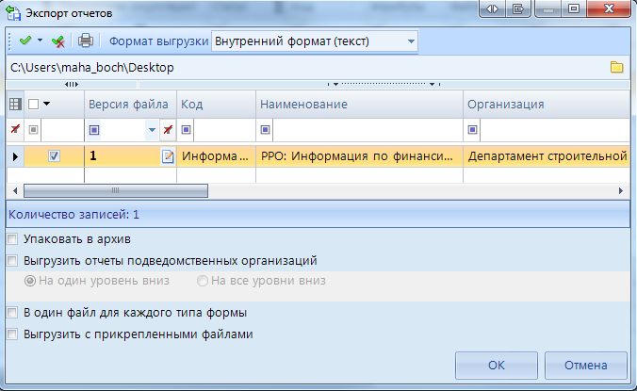
- Экспорт отчетов
По окончании экспорта на экране появится протокол выгрузки отчетности, содержащий сведения о выгруженном файле либо архиве файлов, каталоге.
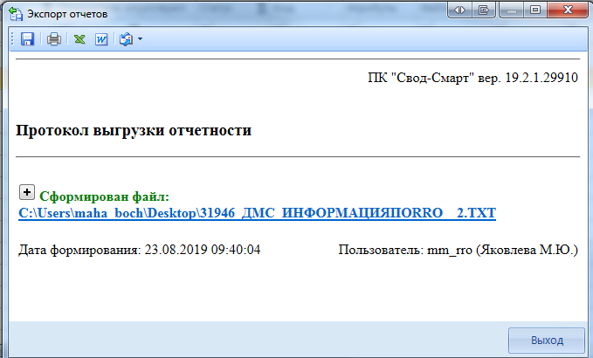
- Протокол выгрузки отчетов

Перечень сокращений
Сокращение | Термин
1 | 2
ПК | Программный комплекс
РО | Расходное обязательство
НПА | Нормативный правовой акт
ГРБС | Главный распорядитель бюджетных средств
МФ | Министерство Финансов
МО | Муниципальное образование
РЗПР | Классификация операций сектора государственного управления
КСО | Контроль сводного отчета
ФК | Федеральное Казначейство
ЭП | Электронная подпись
РРО | Реестр расходных обязательств
РФ | Российская Федерация
ЗАТО | Закрытое административно-территориальное образование
МДКС | Междокументный контрольные соотношения
КС | Контрольные соотношения
ЕИАС | Единая информационно- аналитическая система

Перечень ссылочных документов
- Приказ Минфина России от 31 мая 2017 г. N 82н "Об утверждении Порядка представления реестров расходных обязательств субъектов Российской Федерации, сводов реестров расходных обязательств муниципальных образований, входящих в состав субъекта Российской Федерации, и признании утратившим силу приказа Министерства финансов Российской Федерации от 1 июля 2015 г. N 103н "Об утверждении Порядка представления реестров расходных обязательств субъектов Российской Федерации и сводов реестров расходных обязательств муниципальных образований, входящих в состав субъекта Российской Федерации".
- Письмо Министерства финансов РФ от 24.04.2019 № 06-04-20/02/29835
- Телеграмма Министерства финансов РФ от 27.06.2019 № 06-06-10/46913

